Senza Zaino: 10 punti per l'apprendimento efficace

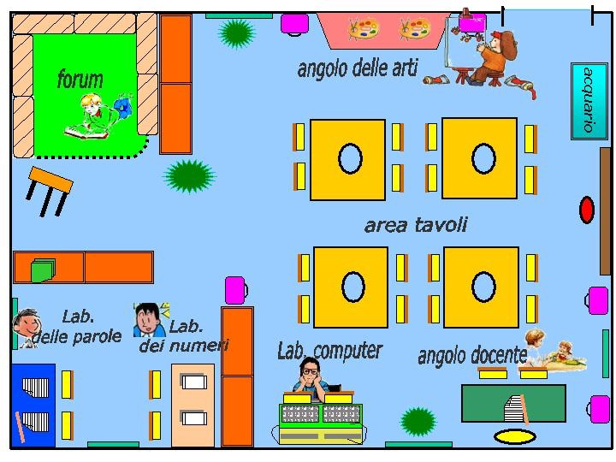 | Nelle nostre scuole non si usa lo zaino, ma una semplice valigetta per i compiti a casa. Lo zaino non è necessario perché gli ambienti sono ben organizzati. Nelle classi troviamo schedari, computer, giochi, enciclopedie, libri, materiali per scrivere e ascoltare, disegnare e dipingere, modellare e costruire, registrare e riprodurre, strumenti didattici per le varie discipline di studio, materiali di cancelleria. Inoltre attrezziamo gli spazi con tavoli, angoli, pedane, mobili a giorno, archivi, pannellature. Tutto ciò serve per un apprendimento efficace che che si basa sul metodo dell'Approccio Globale al Curricolo (Global Curriculum Approach). L’apprendimento globale prevede un curricolo fondato su:  1. l ’autonomia degli alunni che genera competenze  2. il problem – solving che alimenta la costruzione del sapere  3. l’attenzione ai sensi e al corpo che sviluppa la persona intera  4. la diversificazione dell'insegnamento che ospita le intelligenze, le potenzialità, le differenze  5. la co-progettazione che rende responsabili docenti e alunni  6. la cooperazione tra docenti che alimenta la formazione continua e la comunità di pratiche  7. i diversi strumenti didattici che stimolano vari stili e metodi di insegnamento  8. l’attenzione agli spazi che rende autonomi gli alunni  9. la partecipazione dei genitori che sostiene l'impegno della scuola  10. la valutazione autentica che incoraggia i progressi

Indico quanto ritengo importante ognuno dei 10 punti per l’apprendimento efficace.
 | - 1 | 2 | 3 | 4 | 5 +
L’autonomia degli alunni che genera competenze.
Il problem- solving.
L’attenzione ai sensi ed al corpo.
Le diversificazione dell’insegnamento.
La co-progettazione .
La cooperazione tra docenti.
L’attenzione agli spazi.
La partecipazione dei genitori.
La valutazione autentica

Da dove vorrei iniziare per innovare, sperimentare, pensare, progettare nella mia scuola ?
1__________________________________ 3______________________________________
2_________________________________ 4______________________________________

